AVIRON ADULTES CYCLE D’INITIATION AUTOMNE 2022
COMMENT S’INITIER A L’AVIRON EN 3 SÉANCES ?
Le C.Y.R.C. organise deux cycles d’initiation pour adultes au début de chaque saison sportive.
Ces cycles se déroulent sur 3 séances, pour un montant de 50€ (assurance comprise). (*)
A la suite du cycle, si vous désirez vous inscrire pour la saison, le montant du cycle sera déduit de la cotisation annuelle.
OBJECTIF DU CYCLE :
Découvrir les différentes composantes de la pratique de l’aviron (bateau individuel et collectif, manutention du matériel, sécurité…)
L’aviron vous permettra de développer votre sens de l’équilibre, votre coordination et pratiquer une activité physique d’endurance très complète.

ORGANISATION :
Cette action est mise en place par le Cognac Yacht Rowing Club, sous la responsabilité d’un cadre titulaire du Brevet d’Etat Educateur Sportif “Aviron”.
Vous débuterez par un apprentissage en bateau individuel. Ensuite, vous pratiquerez dans des bateaux collectifs.
Se munir de chaussures et vêtements de sports ainsi que de vêtements de rechange.

INSCRIPTION AU CYCLE 1 OU ET AU CYCLE 2 :
Savoir nager (Si possible fournir une photocopie de brevet de 25m et plus)
Remplir la fiche d’inscription ci-joint
Fournir un Certificat médical attestant de l’aptitude à la pratique de l’aviron
Fournir un montant de 50€ (Nous acceptons les chèques vacances et coupons sports)
Date limite d’inscription : le 07 septembre 2022 pour le cycle 1 et 28 septembre 2022 pour le cycle 2
Places limitées à 15 adultes.
(*) Si vous êtes uniquement disponible le mercredi ou le samedi, votre initiation pourra se faire sur les dates des 2 cycles, Merci de le préciser à l’inscription.

RENSEIGNEMENTS COMPLEMENTAIRES
Au club d’aviron, 27 rue Jean Bart à Cognac, par email : avironcognac@wanadoo.fr ou par téléphone au 05 45 82 02 66 uniquement l’après-midi.

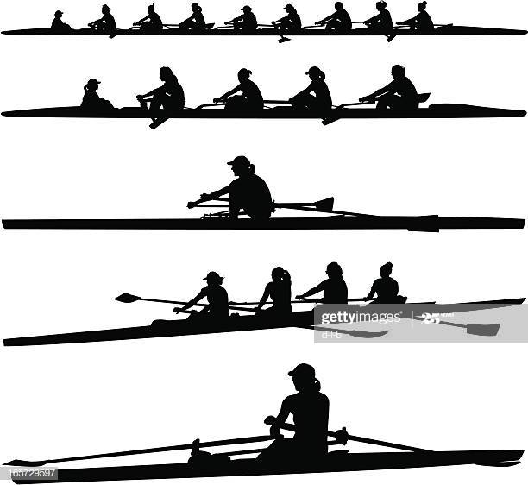

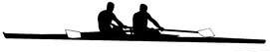
N°1 : CYCLE POUR ADULTES
Du 10 au 17 Septembre 2022
Les séances du cycle n° 1 se dérouleront comme suit:
1ère séance : samedi 10 septembre, de 10h à 12h
2ème séance : mercredi 14 septembre, de 18h15 à 20h
3ème séance : samedi 17 septembre, de 10h à 12h
Si vous êtes uniquement disponible le mercredi ou le samedi, votre initiation pourra se faire sur les dates des 2 cycles, Merci de le préciser à l’inscription.

N°2 : CYCLE POUR ADULTES
Du 05 au 12 octobre 2022
Les séances du cycle n° 1 se dérouleront comme suit:
1ère séance : mercredi 05 octobre, de 18h15 à 20h
2ème séance : samedi 08 octobre de 10h à 12h
3ème séance : mercredi 12 octobre, de 18h15 à 20h
Si vous êtes uniquement disponible le mercredi ou le samedi, votre initiation pourra se faire sur les dates des 2 cycles, Merci de le préciser à l’inscription.

